CONVOCAÇÃO
ASSEMBLEIA GERAL EXTRAORDINÁRIA

Aos seis (06) dias do mês de julho do ano de 2023, o presidente do Sindicato dos Policiais Civis do Estado do Tocantins, SINPOL-TO, Ubiratan Rebello do Nascimento, no uso de suas atribuições estatutárias em conformidade com os parágrafos 1º e 2º do art. 37 e do caput do art. 39, CONVOCA todos os policiais civis filiados e em dia com suas contribuições, para participarem da Assembleia Geral Extraordinária a ocorrer de forma híbrida (presencial e on-line) na sede do SINPOL-TO, no dia 17 de julho de 2023, às 14:30h, em primeira convocação e às 15:00h em segunda convocação, para deliberar sobre as seguintes pautas:
- Análise e Deliberação sobre o Plano de Saúde e Odontológico;
  - diagnóstico da situação contratual;
  - informações sobre tratativas com Allcare e Unimed;
  - apresentação de contraproposta e novas propostas de viabilidade;
  - inadimplências, cobranças e suspensão;
  - outras deliberações relativas ao tópico.
- Alterações no Orçamento 2023;
  - análise para equilíbrio fiscal;
  - adequação de contas;
  - autorização de venda de veículos:
Voyage 2017: 306.105km e Voyage 2019: 189.286 km.

Palmas, 06 de julho de 2023.

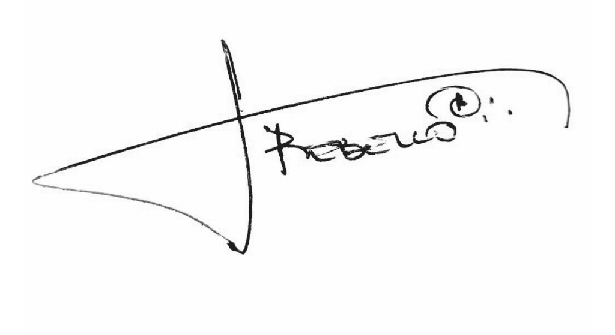

UBIRATAN REBELLO DO NASCIMENTO
Presidente do SINPOL-TO

